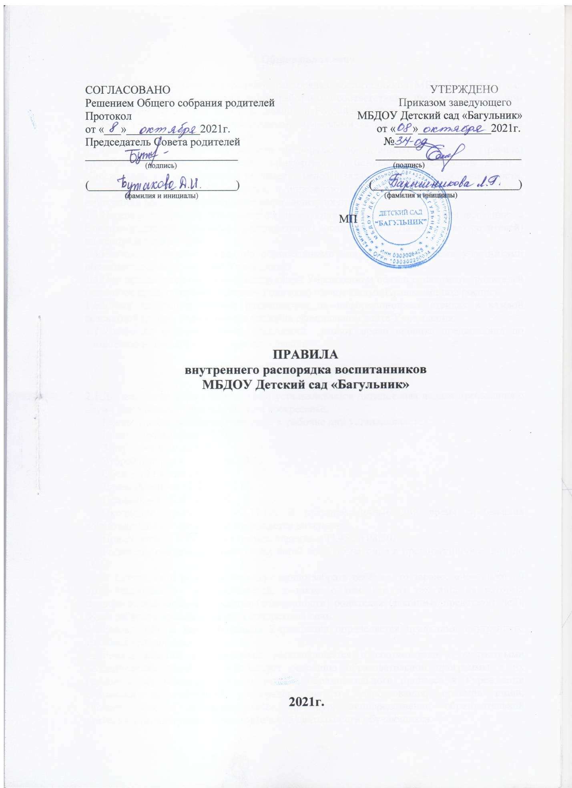

СОГЛАСОВАНО УТВЕРЖДЕНО

Решением Общего собрания родителей Приказом заведующего

Протокол МБДОУ Детский сад «Багульник»

от «___»_____________2021г. от «___»_____________2021г.

Председатель Совета родителей №_____

___________________________ __________________________

(подпись) (подпись)

(__________________________) (__________________________)

(фамилия и инициалы) (фамилия и инициалы)

МП

**ПРАВИЛА**

**внутреннего распорядка воспитанников**

**МБДОУ Детский сад «Багульник»**

**2021г.**

**1.Общие положения**

1.1.Настоящие Правила внутреннего распорядка воспитанников МБДОУ Детский сад «Багульник» (Далее – Учреждение) разработаны в соответствии с Федеральным законом от 29.12.2012 № 273-ФЗ «Об образовании в Российской Федерации» (Далее – Закон), другими законами, иными нормативными правовыми актами, Уставом и локальными нормативными актами Учреждения.

1.2.Настоящие Правила внутреннего распорядка воспитанников (далее – Правила) разработаны с целью обеспечения комфортного и безопасного пребывания детей в Учреждении, а также успешной реализации целей и задач образовательной деятельности, определённых Уставом Учреждения, и определяют режим образовательного процесса, внутренний распорядок воспитанников и защиту их прав.

1.3.Настоящие Правила утверждаются заведующим Учреждением, по согласованию с Советом родителей (законных представителей) воспитанников (Далее – Совет родителей) на неопределённый срок.

1.4.Настоящие Правила являются обязательными для исполнения всеми участниками образовательных отношений Учреждения.

1.5.При приёме воспитанников заведующий Учреждением обязан ознакомить родителей (законных представителей) (Далее – Родители) с настоящими Правилами под роспись.

1.6.Копии настоящих Правил размещаются на информационных стендах в каждой возрастной группе Учреждения, а также на официальном сайте Учреждения.

1.7.Участники образовательных отношений имеют право вносить предложения по изменению и дополнению настоящих Правил.

**2.Режим работы Учреждения**

2.1.Для воспитанников в Учреждении устанавливается пятидневная неделя пребывания с двумя выходными днями в субботу и воскресенье.

Режим пребывания воспитанников в рабочие дни устанавливается:

Начало пребывания – 8.00,

Завтрак – с 8.30 до 9.00,

Второй завтрак – с 10.30 до 10.45,

Обед – с 11.45 до 12.30,

Дневной сон – с 12.45 до 15.15,

Полдник – с 15.30 до 16.00,

Окончание пребывания – 17.00. В предпраздничные дни время пребывания воспитанников в Учреждении сокращается на один час.

Приём детей в Учреждение осуществляется с 08.00 до 08:30.

Родители обязаны забирать своих детей до 17.00 часов, а в предпраздничные дни до 16.00.

В случае, если родители не могут лично забрать ребёнка, то заранее оповещают об этом заведующую и воспитателей, а также о том, кто из тех лиц, на которых предоставлены личные заявления (доверенности) родителей (законных представителей), будет забирать ребёнка в данный конкретный день.

2.2.Режим работы для работников Учреждения определяется правилами внутреннего трудового распорядка.

2.3.Режим занятий воспитанников устанавливается в соответствии с возрастными особенностями детей и способствует освоению образовательной программы и их гармоничному развитию. Основу режима образовательного процесса в Учреждении составляет установленный распорядок сна и бодрствования, приёмов пищи, гигиенических и оздоровительных процедур, непосредственно образовательной деятельности, прогулок и самостоятельной деятельности обучающихся.

2.4.На самостоятельную деятельность детей 3-7 лет (игры, подготовка к образовательной деятельности, личная гигиена) в режиме дня должно отводиться не менее 3-4 часов.

2.5.Для детей раннего возраста от 2 до 3 лет длительность непрерывной непосредственно образовательной деятельности не должна превышать 10 мин. Допускается осуществлять образовательную деятельность в первую и во вторую половину дня (по 8-10 минут). Допускается осуществлять образовательную деятельность на игровой площадке во время прогулки.

2.6.Продолжительность непрерывной непосредственно образовательной деятельности для детей от 3 до 4-х лет - не более 15 минут, для детей от 4-х до 5-ти лет - не более 20 минут, для детей от 5 до 6-ти лет - не более 25 минут, а для детей от 6-ти до 7-ми лет - не более 30 минут.

2.7.Максимально допустимый объем образовательной нагрузки в первой половине дня в младшей и средней группах не превышает 30 и 40 минут соответственно, а в старшей и подготовительной - 45 минут и 1,5 часа соответственно. В середине времени, отведенного на непрерывную образовательную деятельность, проводят физкультурные минутки. Перерывы между периодами непрерывной образовательной деятельности - не менее 10 минут.

2.8.Образовательная деятельность с детьми старшего дошкольного возраста может осуществляться во второй половине дня после дневного сна. Ее продолжительность должна составлять не более 25 - 30 минут в день. В середине непосредственно образовательной деятельности статического характера проводятся физкультурные минутки.

2.9.Образовательную деятельность, требующую повышенной познавательной активности и умственного напряжения детей, следует организовывать в первую половину дня. Для профилактики утомления детей рекомендуется проводить физкультурные, музыкальные занятия, ритмику и т.п.

2.10.Заведующий Учреждением в случае необходимости имеет право объединять группы (в связи с низкой наполняемостью групп, отпуском воспитателей, на время ремонта, наложением карантинов и в других случаях).

**3.Здоровье воспитанников**

3.1.Контроль утреннего приёма детей в Учреждении осуществляет воспитатель, а также медицинский работник.

3.2.Выявленные больные или с подозрением на заболевание воспитанники в Учреждение не принимаются, а заболевших в течение дня дети изолируются от здоровых до прихода родителей или направляются в лечебное учреждение.

3.3.Родители обязаны приводить ребёнка в Учреждение здоровым, и информировать воспитателей о каких-либо изменениях, произошедших в его состоянии здоровья дома.

3.4.Если у ребёнка есть аллергия или другие особенности здоровья и развития, то родители (законные представители) должны поставить в известность воспитателя и предоставить соответствующее медицинское заключение.

3.5.О невозможности посещения Учреждения ребёнком по болезни или другой уважительной причине родители (законные представители) должны сообщить в Учреждение.

3.6.Ребёнок, не посещающий Учреждение более трех дней (за исключением выходных и праздничных дней), должен иметь справку от врача с данными о состоянии здоровья (с указанием диагноза, длительности заболевания, сведений об отсутствии контакта с инфекционными больными).

3.7.В случае длительного отсутствия ребёнка в Учреждении по каким-либо обстоятельствам родителям необходимо подать заявление на имя заведующего Учреждением о сохранении места за воспитанником с указанием периода и причин его отсутствия.

**4.Внешний вид и одежда воспитанников**

4.1.Родители воспитанников должны обеспечить соответствие одежды и обуви ребёнка времени года и температуре воздуха, возрастным и индивидуальным особенностям (одежда не должна быть слишком велика, обувь должна легко сниматься и надеваться), следить за наличием пуговиц, исправностью застёжек (молний).

4.2.Родители обязаны приводить ребёнка в опрятном виде, чистой одежде и обуви.

4.3.Если внешний вид и одежда ребенка неопрятны, воспитатель вправе сделать замечание родителям и потребовать устранения, а также надлежащего ухода за ребёнком в последующем.

4.4.В группе у каждого воспитанника должна быть сменная обувь с фиксированной пяткой (желательно, чтобы ребёнок мог снимать и надевать её самостоятельно), сменная одежда, в т.ч. с учётом времени года, расчёска, личные гигиенические салфетки (носовой платок), спортивная форма, а также головной убор (в тёплый период года).

4.5.Порядок в специально организованных в раздевальной шкафах для хранения обуви и одежды воспитанников поддерживают их родители.

4.6.Во избежание потери или случайного обмена вещей родители воспитанников маркируют их.

4.7.В шкафу каждого воспитанника должно быть два пакета для хранения чистого и использованного белья.

4.8.Родители должны ежедневно проверять содержимое шкафов для одежды и обуви, в том числе пакетов для хранения чистого и использованного белья, а также еженедельно менять комплект спортивной одежды.

**5.Обеспечение безопасности**

5.1.Родители воспитанников должны своевременно сообщать воспитателям групп об изменении номера телефона, места жительства и места работы.

5.2.Для обеспечения безопасности родители должны лично передавать детей воспитателю группы и расписывается в журнале о приёме ребёнка в Учреждение.

5.3.Родителям запрещается забирать детей из группы, не поставив в известность воспитателя, а также поручать это детям, подросткам в возрасте до 16 лет, лицам в нетрезвом состоянии.

5.4.Посторонним лицам запрещено находиться в помещениях и на территории Учреждения без разрешения заведующего.

5.5.Во избежание несчастных случаев родителям необходимо проверять содержимое карманов в одежде воспитанников на наличие опасных предметов.

5.6.Не рекомендуется надевать воспитанников золотые и серебряные украшения, давать с собой дорогостоящие игрушки, мобильные телефоны, а также игрушки, имитирующие оружие.

5.7.Воспитанникам категорически запрещается приносить в Учреждение острые, режущие, стеклянные предметы, а также мелкие предметы (бусинки, пуговицы и т.п.), таблетки и другие лекарственные средства.

5.8.Воспитьанникам запрещается приносить в Учреждение жевательную резинку и другие продукты питания (конфеты, печенье, сухарики, напитки и др.).

5.9.Запрещается оставлять коляски, санки, велосипеды в помещении Учреждения.

5.10.Запрещается курение в помещениях и на территории Учреждения.

5.11.Запрещается въезд на территорию Учреждения на личном автотранспорте или такси.

5.12.При парковке личного автотранспорта необходимо оставлять свободным подъезд к воротам для въезда и выезда служебного транспорта на территорию Учреждения.

**6.Организация питания**

6.1.Учреждение обеспечивает гарантированное сбалансированное питание воспитанников с учётом их возраста, физиологических потребностей в основных пищевых веществах и энергии по утверждённым нормам.

6.2.Питание воспитанников в Учреждении осуществляется в соответствии с примерным 10-дневным меню, разработанным на основе физиологических потребностей в пищевых веществах и норм питания воспитанников и утверждённым заведующим Учреждением.

6.3.Меню в Учреждении составляется в соответствии с действующими санитарными правилами и нормами (СанПиН), и вывешивается на информационных стендах у каждого входа в Учреждении.

6.4.Режим и кратность питания обучающихся устанавливается в соответствии с длительностью их пребывания в Учреждении и соответствует 4-разовому питанию (п. 2.1).

6.5.Контроль над качеством питания (разнообразием), витаминизацией блюд, закладкой продуктов питания, кулинарной обработкой, выходом блюд, вкусовыми качествами пищи, санитарным состоянием пищеблока, правильностью хранения, соблюдением сроков реализации продуктов возлагается на медицинского работника, закреплённого за Учреждением, и бракеражную комиссию Учреждения.

**7.Игры и пребывание воспитанников на свежем воздухе**

7.1.Организация прогулок и непосредственно образовательной деятельности с воспитанниками осуществляется педагогами Учреждения в соответствии с требованиями действующих СанПиН.

7.2.Прогулки воспитанников организуются 2 раза в день: в первую половину - до обеда и во вторую половину дня — после дневного сна или перед уходом детей домой. При температуре воздуха ниже минус 15°С и скорости ветра более 7 м/с продолжительность прогулки сокращается.

7.3.Родители и педагоги Учреждения обязаны доводить до сознания воспитанников то, что в группе и на прогулке детям следует добросовестно выполнять задания, данные педагогическими работниками, бережно относиться к имуществу Учреждения, и не разрешается обижать друг друга, применять физическую силу, брать без разрешения личные вещи других детей, в том числе принесённые из дома игрушки; портить и ломать результаты труда других воспитанников.

7.4.Воспитанникам разрешается приносить в учреждение личные игрушки только в том случае, если они соответствуют требованиями действующих СанПиН.

7.5.Использование личных велосипедов, самокатов, санок в Учреждении (без согласия инструктора по физкультуре или воспитателя) запрещается в целях обеспечения безопасности других детей.

7.6.Регламент проведения мероприятий, посвящённых дню рождения ребёнка, а также перечень недопустимых угощений обсуждается воспитателями с родителями воспитанников заранее. При возникновении спорных вопросов проведение данных мероприятий возможно только с разрешения заведующего Учреждением.

**8.Права воспитанников Учреждения**

8.1.Учреждение реализует право воспитанников на образование, гарантированное государством.

8.2.Воспитанники, посещающие Учреждение, имеют право на:

-предоставление условий для разностороннего развития с учётом возрастных и индивидуальных особенностей;

-своевременное прохождение комплексного психолого-медико-педагогического обследования в целях выявления особенностей в физическом и (или) психическом развитии и (или) отклонений в поведении;

-получение психолого-педагогической, логопедической, медицинской и социальной помощи;

-в случае необходимости на обучение по адаптированной образовательной программе дошкольного образования;

-перевод для получения дошкольного образования в форме семейного образования;

-уважение человеческого достоинства, защиту от всех форм физического и психического насилия, оскорбления личности, охрану жизни и здоровья;

-свободное выражение собственных взглядов и убеждений;

-развитие творческих способностей и интересов, включая участие в конкурсах, смотрах-конкурсах, олимпиадах, выставках, физкультурных и спортивных мероприятиях;

-поощрение за успехи в образовательной, творческой, спортивной деятельности;

-бесплатное пользование необходимыми учебными пособиями, средствами обучения и воспитания, предусмотренными реализуемой в Учреждения основной образовательной программой дошкольного образования;

-пользование имеющимися в Учреждении объектами культуры и спорта, лечебно-оздоровительной инфраструктурой в установленном порядке;

-получение дополнительных образовательных услуг.

**9.Дисциплина в Учреждении**

9.1.Меры дисциплинарного взыскания к воспитанникам Учреждения не применяются.

9.2.Применение физического и (или) психического насилия по отношению к воспитанникам Учреждения не допускается.

9.3.Дисциплина в Учреждении поддерживается на основе уважения человеческого достоинства всех участников образовательных отношений.

9.4.Поощрение воспитанников Учреждения за успехи в образовательной, спортивной, творческой деятельности проводится по итогам конкурсов, соревнований и других мероприятий в виде вручения грамот, дипломов, благодарственных писем, сертификатов, сладких призов и подарков.

9.5.Все спорные и конфликтные ситуации между родителями и работниками Учреждения разрешаются только в отсутствии воспитанников.

9.6.Педагогические работники и заведующий Учреждением обязаны эффективно сотрудничать с родителями воспитанников для успешной адаптации и развития детей.

9.7.Родители воспитанников вправе обратиться за консультацией к педагогическим работникам Учреждения по вопросам, касающимся развития и воспитания ребёнка.

9.8.Родители воспитанников обязаны присутствовать на родительских собраниях, а также активно участвовать в воспитательно-образовательном процессе, совместных с детьми мероприятиях.

**10.Заключительные положения**

10.1.Правила внутреннего распорядка воспитанников после их утверждения доводятся до всех родителей воспитанников Учреждения под роспись.

**ВЕДОМОСТЬ**

**ознакомления родителей (законных представителей) МБДОУ Детский сад «Багульник»**

**с правилами внутреннего распорядка воспитанников.**

|  |  |  |
| --- | --- | --- |
| Фамилия, Имя, Отчество | Дата | Роспись родителя  (законного представителя) |
|  |  |  |
|  |  |  |
|  |  |  |
|  |  |  |
|  |  |  |
|  |  |  |
|  |  |  |
|  |  |  |
|  |  |  |
|  |  |  |
|  |  |  |
|  |  |  |
|  |  |  |
|  |  |  |
|  |  |  |
|  |  |  |
|  |  |  |
|  |  |  |
|  |  |  |
|  |  |  |
|  |  |  |

|  |  |  |
| --- | --- | --- |
| Фамилия, Имя, Отчество | Дата | Роспись родителя  (законного представителя) |
|  |  |  |
|  |  |  |
|  |  |  |
|  |  |  |
|  |  |  |
|  |  |  |
|  |  |  |
|  |  |  |
|  |  |  |
|  |  |  |
|  |  |  |
|  |  |  |
|  |  |  |
|  |  |  |
|  |  |  |
|  |  |  |
|  |  |  |
|  |  |  |
|  |  |  |
|  |  |  |
|  |  |  |
|  |  |  |